Diagramas De Casos De Uso

Integrantes
Santiago Palacio Pertuz
Miguel Angel Galvis
Brandon Nicolas Colina
Miguel Angel Segura
Jampier Soto Parrado

Proyecto:

Deluxury Clothes

GESTIÓN Y CONTROL DE INVENTARIO
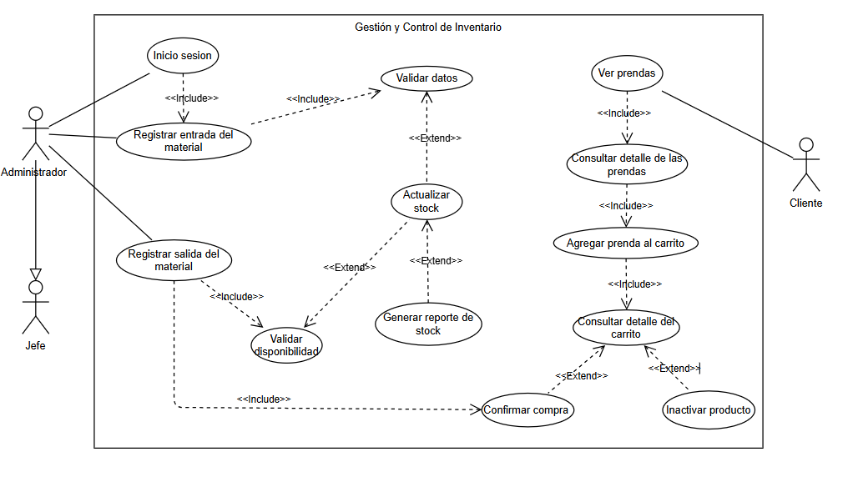

[Identificador] | CU-01 VER CATÁLOGO
Descripción | Permite al cliente acceder al catálogo completo de productos registrados en el sistema, mostrando información detallada como nombre del producto, precio, descripción, disponibilidad y categoría a la que pertenece. Esta acción es fundamental para que el cliente conozca los productos antes de realizar cualquier acción de compra.
Actores | Cliente
Pre  condiciones | El sistema debe estar operativo y contar con productos previamente registrados en la base de datos para que el cliente pueda visualizar el catálogo.
Post condiciones | El cliente puede visualizar correctamente todos los productos disponibles, con información actualizada y completa, permitiendo iniciar procesos de selección o búsqueda.
Secuencia Normal | # | Acción (actor) | Reacción (sistema)
 | 1 | El cliente selecciona la opción “Ver catálogo” desde el menú principal. | El sistema valida que el usuario tiene acceso al módulo de catálogo y que hay productos disponibles.
 | 2 | El cliente espera la carga de la pantalla. | El sistema consulta la base de datos para obtener la información de todos los productos y organiza los datos para mostrarlos de forma clara.
 | 3 | El cliente observa la pantalla con los productos listados. | El cliente observa la pantalla con los productos listados.
 | 4 | El cliente navega por la lista de productos utilizando desplazamiento o filtros si están disponibles. | El sistema mantiene la lista organizada y actualiza la visualización según la interacción del cliente.
 | n | El cliente selecciona un producto para ver información detallada. | El sistema resalta el producto seleccionado y muestra información adicional como descripción completa, imágenes, precio unitario y opciones de compra.
Excepciones | # | Acción (actor) | Reacción (sistema)
 |  | Si no hay productos registrados en el sistema, | Se muestra un mensaje indicando “No hay productos disponibles en el catálogo” y se devuelve al menú principal.
Frecuencia | Alta, los clientes realizan esta acción a diario para explorar los productos disponibles.
Importancia | Muy alta, ya que es la puerta de entrada para la navegación y selección de productos dentro del sistema.
Comentarios | Muy alta, ya que es la puerta de entrada para la navegación y selección de productos dentro del sistema.

[Identificador] | CU-02 BUSCAR PRODUCTO
Descripción | Permite al cliente localizar un producto específico en el catálogo mediante palabras clave, código o categoría. Esta funcionalidad agiliza la navegación y reduce el tiempo de búsqueda, mostrando únicamente los productos que cumplen con los criterios indicados.
Actores | Cliente
Pre  condiciones | l catálogo debe estar cargado y accesible para que el sistema pueda realizar la búsqueda.
Post condiciones | l sistema muestra únicamente los productos que coinciden con los criterios de búsqueda ingresados por el cliente, permitiendo agregar al carrito, ver detalles o regresar al catálogo.
Secuencia Normal | # | Acción (actor) | Reacción (sistema)
 | 1 | El cliente ingresa el nombre, categoría o palabra clave del producto que desea encontrar. | El cliente decide agregar el producto al carrito o regresar al catálogo completo.
 | 2 | El cliente presiona el botón “Buscar”. | El sistema valida que la entrada no esté vacía y que cumpla con el formato correcto para realizar la búsqueda.
 | 3 | El cliente observa la lista de productos encontrados. | El sistema filtra todos los productos disponibles en el catálogo que coincidan con los criterios ingresados y prepara la lista de resultados.
 | 4 | El cliente selecciona un producto de la lista para ver más información. | El sistema muestra los productos filtrados, indicando nombre, precio, stock y categoría, en un formato ordenado y fácil de revisar.
 | n | El cliente decide agregar el producto al carrito o regresar al catálogo completo. | El sistema muestra el detalle completo del producto, incluyendo descripción completa, precio, stock, imágenes y opciones de compra.
Excepciones | # | Acción (actor) | Reacción (sistema)
 |  | Si no existen productos que coincidan con la búsqueda | El sistema muestra un mensaje “Producto no encontrado” y sugiere al cliente revisar palabras clave o volver al catálogo.
Frecuencia | , el sistema muestra un mensaje “Producto no encontrado” y sugiere al cliente revisar palabras clave o volver al catálogo.
Importancia | Alta, especialmente cuando el cliente busca un producto específico en lugar de explorar todo el catálogo.
Comentarios | Complementa la funcionalidad de “Ver Catálogo” y permite búsquedas avanzadas, facilitando la selección de productos.

[Identificador] | CU-03 VER CARRO
Descripción | Permite al cliente revisar los productos que ha agregado a su carrito de compras, mostrando detalles como nombre, cantidad, precio unitario y subtotal. Es fundamental para validar la compra antes de finalizarla.
Actores | Cliente
Pre  condiciones | Cliente ha agregado al menos un producto al carrito.
Post condiciones | Carrito mostrado correctamente con los productos seleccionados y listo para modificación o pago.
Secuencia Normal | # | Acción (actor) | Reacción (sistema)
 | 1 | El cliente selecciona “Ver Carro” desde el menú principal. | El sistema valida acceso al carrito y recupera los productos almacenados.
 | 2 | El cliente observa los productos agregados. | El sistema muestra la lista completa con nombre, cantidad, precio unitario y subtotal.
 | 3 | El cliente decide modificar la cantidad de un producto. | El sistema habilita edición de cantidad y actualiza el subtotal.
 | 4 | El cliente elimina un producto del carrito. | El sistema elimina el producto y recalcula el total.
 | n | El cliente vacía el carrito. | El sistema elimina todos los productos y muestra mensaje “Carrito vacío”.
Excepciones | # | Acción (actor) | Reacción (sistema)
 |  | Carrito vacío → se muestra | No hay productos en el carrito” y el cliente regresa al catálogo.
Frecuencia | No hay productos en el carrito” y el cliente regresa al catálogo.
Importancia | Alta, cada vez que el cliente desea revisar su compra.
Comentarios | Fundamental para la experiencia de compra; centraliza control de productos seleccionados.

[Identificador] | CU-04 MODIFICAR CANTIDAD
Descripción | Permite al cliente cambiar la cantidad de un producto agregado previamente en su carrito de compras. Esto garantiza que pueda ajustar su pedido antes de realizar el pago final.
Actores | Cliente
Pre  condiciones | Cliente debe tener productos agregados en el carrito.
Post condiciones | La cantidad del producto en el carrito se actualiza correctamente y se recalcula el subtotal y total del carrito.
Secuencia Normal | # | Acción (actor) | Reacción (sistema)
 | 1 | El cliente selecciona un producto del carrito y decide modificar su cantidad. | El sistema habilita el campo de cantidad para edición.
 | 2 | El cliente ingresa la nueva cantidad deseada. | El sistema valida que la cantidad sea un número positivo y que haya suficiente stock.
 | 3 | El cliente confirma la modificación. | El sistema actualiza la cantidad del producto, recalcula el subtotal y actualiza el total del carrito.
 | 4
 | n
Excepciones | # | Acción (actor) | Reacción (sistema)
 |  | Cantidad ingresada es cero o negativa → se muestra mensaje | Cantidad inválida”. Stock insuficiente → “No hay suficiente stock disponible”.
Frecuencia | Media, los clientes ajustan cantidades antes de pagar.
Importancia | Alta, permite flexibilidad en la compra.
Comentarios | Crucial para evitar errores de compra y mejorar la experiencia del usuario.

[Identificador] | CU-05 ELIMINAR PRODUCTO
Descripción | Permite al cliente retirar un producto de su carrito de compras antes de finalizar la compra, evitando que se facture un producto no deseado.
Actores | Cliente
Pre  condiciones | El cliente debe tener productos agregados en el carrito.
Post condiciones | Producto eliminado del carrito y total actualizado.
Secuencia Normal | # | Acción (actor) | Reacción (sistema)
 | 1 | El cliente confirma la eliminación. | El sistema resalta el producto y habilita la opción de eliminar.
 | 2 | El cliente confirma la eliminación. | El sistema elimina el producto del carrito y recalcula el total.
 | 3 | El cliente verifica que el carrito se actualizó correctamente. | El sistema muestra la lista actualizada y el nuevo total.
 | 4
 | n
Excepciones | # | Acción (actor) | Reacción (sistema)
 |  | Producto no existe en el carrito → mensaje | Producto no encontrado”. Error al actualizar total → “No se pudo actualizar el carrito”
Frecuencia | Media, usada cuando el cliente decide quitar productos.
Importancia | Alta, evita errores en la compra.
Comentarios | Permite control total sobre los productos seleccionados antes de pagar.

[Identificador] | CU-06 VACIAR CARRITO
Descripción | Permite al cliente eliminar todos los productos de su carrito de manera rápida, comenzando de cero si así lo desea.
Actores | Cliente
Pre  condiciones | Carrito con al menos un producto.
Post condiciones | Carrito vacío y total en cero.
Secuencia Normal | # | Acción (actor) | Reacción (sistema)
 | 1 | El cliente selecciona “Vaciar Carrito”. | El sistema muestra confirmación para evitar eliminación accidental.
 | 2 | El cliente confirma la acción. | El sistema elimina todos los productos del carrito y muestra mensaje “Carrito vacío”.
 | 3 | El cliente verifica que el carrito está vacío. | El sistema actualiza la pantalla y totaliza en ceros
 | 4
 | n | …… | ...
Excepciones | # | Acción (actor) | Reacción (sistema)
 | 2 | Carrito ya vacío → mensaje | “No hay productos en el carrito”. Error de actualización → “No se pudo vaciar el carrito”.
 | 4
Frecuencia | Baja, solo se usa cuando se desea empezar de cero.
Importancia | Media, facilita reiniciar la compra.
Comentarios | Útil para clientes que desean cambiar completamente su pedido sin eliminar producto por producto.

[Identificador] | CU-07 CALCULAR TOTAL
Descripción | Permite al cliente obtener el total de su carrito sumando subtotales de productos seleccionados. Es esencial antes de proceder al pago.
Actores | Cliente
Pre  condiciones | El carrito debe contener al menos un producto con cantidad definida.
Post condiciones | Total calculado y mostrado correctamente en la pantalla del carrito.
Secuencia Normal | # | Acción (actor) | Reacción (sistema)
 | 1 | El cliente selecciona “Calcular Total”. | El sistema verifica los productos en el carrito y sus cantidades.
 | 2 | El cliente espera la actualización del total. | El sistema suma los subtotales de todos los productos y muestra el total general.
 | 3 | El cliente revisa el total calculado. | El sistema confirma la validez de la operación y permite continuar a pago o modificar carrito.
 | 4
 | n | …… | ...
Excepciones | # | Acción (actor) | Reacción (sistema)
 | 2 | Carrito vacío → mensaje | No hay productos en el carrito”. Error en cálculo → “No se pudo calcular el total”.
 | 4
Frecuencia | Alta, usada antes de cada pago.
Importancia | Muy alta, garantiza que el cliente vea la suma correcta antes de pagar.
Comentarios | Fundamental para la transparencia y confianza del cliente en la compra.

[Identificador] | CU-08 AGREGAR PRODUCTO AL CARRITO
Descripción | Permite al cliente seleccionar un producto del catálogo y añadirlo a su carrito de compras, incluyendo la cantidad deseada.
Actores | Cliente
Pre  condiciones | Cliente debe haber visto el catálogo o buscar un producto.
Post condiciones | Producto agregado correctamente al carrito, total actualizado.
Secuencia Normal | # | Acción (actor) | Reacción (sistema)
 | 1 | El cliente selecciona un producto en el catálogo. | El sistema despliega detalle completo del producto.
 | 2 | El cliente elige la cantidad deseada y presiona “Agregar al Carrito”. | El sistema valida disponibilidad y añade el producto al carrito.
 | 3 | El cliente verifica que el producto se agregó correctamente. | El sistema actualiza el total y muestra mensaje “Producto agregado al carrito”.
 | 4
 | n | …… | ...
Excepciones | # | Acción (actor) | Reacción (sistema)
 | 2 | Producto agotado → mensaje | “No disponible”. Error en actualización del carrito → “No se pudo agregar el producto”.
 | 4
 |  |  | ...
Frecuencia | Alta, principal acción de compra.
Importancia | Muy alta, permite iniciar el proceso de compra.
Comentarios | Esencial para cualquier flujo de compra; base para CU-04 a CU-07.

[Identificador] | CU-09 CONFIRMAR COMPRA
Descripción | Permite al cliente revisar el carrito y confirmar la compra para generar la orden de pago.
Actores | Cliente
Pre  condiciones | Carrito debe contener al menos un producto.
Post condiciones | Orden creada y lista para pago.
Secuencia Normal | # | Acción (actor) | Reacción (sistema)
 | 1 | El cliente selecciona “Confirmar Compra” desde el carrito | El sistema valida productos, cantidades y stock disponible.
 | 2 | El cliente revisa resumen de compra. | El sistema presenta lista de productos, total y datos de envío.
 | 3 | El cliente confirma la compra. | El sistema genera la orden y muestra mensaje “Compra confirmada”.
 | 4
 | n | …… | ...
Excepciones | # | Acción (actor) | Reacción (sistema)
 | 2 | Stock insuficiente | No se puede completar la compra”. Carrito vacío → “No hay productos para comprar”
 | 4
 |  |  | ...
Frecuencia | Alta, usada al finalizar la compra.
Importancia | Muy alta, finaliza el flujo de compra.
Comentarios | Garantiza que la orden se genere correctamente para pago y envío.

[Identificador] | CU-10 CANCELAR COMPRA
Descripción | Permite al cliente cancelar la orden antes de completar el pago, eliminando productos reservados y liberando stock.
Actores | Cliente
Pre  condiciones | Orden en proceso de compra no pagada.
Post condiciones | Orden cancelada, carrito actualizado, stock liberado.
Secuencia Normal | # | Acción (actor) | Reacción (sistema)
 | 1 | El cliente selecciona “Cancelar Compra” en la orden en proceso. | El sistema solicita confirmación para evitar cancelación accidental.
 | 2 | El cliente confirma cancelación. | El sistema elimina la orden, libera productos del stock y actualiza el carrito.
 | 3 | El cliente verifica que la orden fue cancelada. | El sistema muestra mensaje “Compra cancelada” y confirma carrito vacío o actualizado.
 | 4
 | n | …… | ...
Excepciones | # | Acción (actor) | Reacción (sistema)
 | 2 | Orden no encontrada | No se puede cancelar”. Error en actualización del carrito → “No se pudo liberar productos”.
 | 4
 |  |  | ...
Frecuencia | Baja, solo si el cliente decide no continuar con la compra.
Importancia | Media, asegura control sobre pedidos y stock.
Comentarios | Permite al cliente tener flexibilidad y garantiza integridad del stock.

GESTION DE PQRS Y ATENCION AL USUARIO
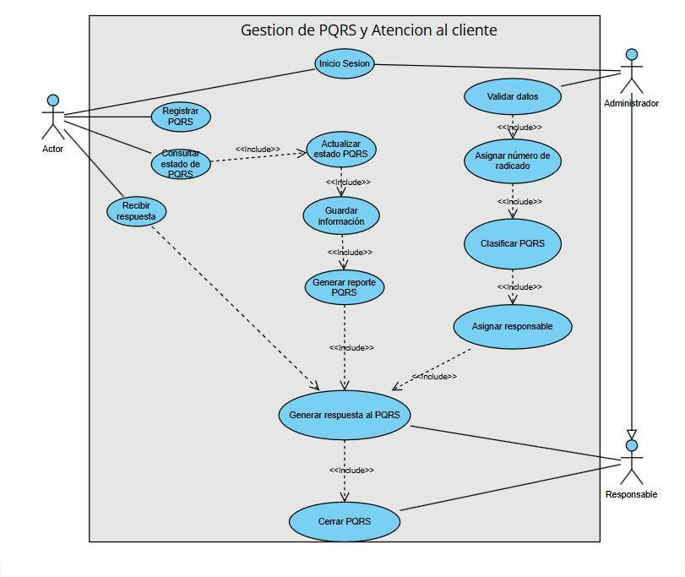

[Identificador] | CU-01 REGISTRAR PQRS
Descripción | Este caso de uso permite al cliente registrar una Petición, Queja, Reclamo o Sugerencia (PQRS) dentro del sistema. El usuario debe diligenciar un formulario con información clara y detallada sobre su solicitud, incluyendo tipo de PQRS, descripción del problema, datos de contacto y, en algunos casos, evidencia. Este proceso es fundamental ya que inicia todo el flujo de atención.
Actores | Cliente
Pre  condiciones | El usuario debe estar autenticado en el sistema mediante inicio de sesión.  El sistema debe estar disponible y operativo.
Post condiciones | La PQRS queda registrada en la base de datos.  Se genera un registro pendiente de validación.
Secuencia Normal | # | Acción (actor) | Reacción (sistema)
 | 1 | El cliente accede a la opción “Registrar PQRS”. | El sistema despliega un formulario estructurado con campos obligatorios.
 | 2 | El cliente ingresa los datos requeridos. | El sistema valida en tiempo real que los campos estén completos y correctos.
 | 3 | El cliente revisa la información y confirma el envío. | El sistema almacena la información en la base de datos.
 | 4 | El cliente finaliza el proceso. | El sistema muestra mensaje de confirmación exitosa..  Y dara al usuario un ticket.
 | n | …… | ...
Excepciones | # | Acción (actor) | Reacción (sistema)
 | 2 | El usuario deja campos vacíos o incorrectos | El sistema resalta los errores y solicita corrección antes de continuar
 | 4 | Error al guardar la información. | El sistema notifica “Error al registrar PQRS, intente nuevamente”.
Frecuencia | Muy alta. Este proceso ocurre constantemente, ya que cada interacción del cliente con el sistema inicia con el registro de una PQRS. En organizaciones con alta demanda, puede ejecutarse múltiples veces por hora.
Importancia | Crítica. Es el punto de partida del sistema PQRS; sin este proceso no existe flujo de gestión, seguimiento ni respuesta.
Comentarios | Base del flujo completo de atención.

[Identificador] | CU-02 CONSULTAR ESTADO PQRS
Descripción | Permite al cliente consultar el estado actualizado de su PQRS, brindando visibilidad del proceso y seguimiento.
Actores | Cliente
Pre  condiciones | Debe existir al menos una PQRS registrada.  El usuario debe tener acceso al sistema.
Post condiciones | El cliente obtiene información actualizada del estado de su solicitud.
Secuencia Normal | # | Acción (actor) | Reacción (sistema)
 | 1 | El cliente selecciona “Consultar estado” | El sistema solicita datos de identificación de la PQRS.
 | 2 | El cliente ingresa los datos requeridos. | El sistema busca la información en la base de datos.
 | 3 | El cliente espera respuesta. | El sistema muestra el estado actual y detalles.
 | 4
 | n | …… | ...
Excepciones | # | Acción (actor) | Reacción (sistema)
 | 2 | PQRS no encontrada | El sistema informa que no existe registro
 | 4
Frecuencia | Alta. Los usuarios suelen consultar varias veces durante el ciclo de vida de su solicitud.
Importancia | Muy alta. Genera transparencia y confianza en el servicio.
Comentarios | Mejora la transparencia del proceso.

[Identificador] | CU-03 VALIDAR DATOS
Descripción | El administrador verifica la información ingresada para garantizar que la PQRS sea válida y pueda ser gestionada.
Actores | Administrador
Pre  condiciones | PQRS registrada en el sistema.
Post condiciones | PQRS validada o rechazada.  Secuencia Normal
Secuencia Normal | # | Acción (actor) | Reacción (sistema)
 | 1 | - El administrador revisa la PQRS. | El sistema muestra toda la información registrada.
 | 2 | - El administrador valida los datos. | El sistema actualiza el estado a “Validada”.
 | 3
 | 4
 | n | …… | ...
Excepciones | # | Acción (actor) | Reacción (sistema)
 | 2 | Información inconsistente | El sistema rechaza la PQRS
 | 4
 |  |  | ...
Frecuencia | Alta. Se realiza cada vez que se registra una PQRS, por lo que el administrador la ejecuta varias veces al día.
Importancia | Crítica. Permite asegurar que la PQRS tenga información correcta y completa antes de continuar el proceso.
Comentarios | El administrador debe revisar que los datos, la descripción y los archivos adjuntos sean válidos. Si hay errores o información incompleta, la PQRS es rechazada.

[Identificador] | CU-04 ASIGNAR RADICADO
Descripción | El administrador genera y asigna un número de radicado único a la PQRS validada, con el fin de identificarla dentro del sistema y permitir su seguimiento durante todo el proceso de atención.
Actores | Administrador
Pre  condiciones | La PQRS debe estar registrada y validada en el sistema antes de generar el radicado.
Post condiciones | La PQRS queda identificada con un número único y lista para continuar el proceso de atención.
Secuencia Normal | # | Acción (actor) | Reacción (sistema)
 | 1 | El administrador solicita la generación del número de radicado para la PQRS validada. | El sistema genera automáticamente un código único y consecutivo para identificar la PQRS.
 | 2 | El administrador confirma la asignación del radicado | El sistema guarda el número generado y lo asigna a la PQRS registrada.
 | 3
 | 4
 | n | …… | ...
Excepciones | # | Acción (actor) | Reacción (sistema)
 | 2 | Ocurre un error al generar el radicado. | El sistema muestra un mensaje de error y permite al administrador reintentar la operación.
Frecuencia | Alta. Se realiza cada vez que una PQRS es validada y queda lista para continuar el proceso.
Importancia | Muy alta. El número de radicado permite identificar y hacer seguimiento a cada PQRS de forma única.
Comentarios | El sistema debe generar un código único y consecutivo para evitar duplicados o confusiones entre las PQRS registradas.

[Identificador] | CU-05 CLASIFICAR PQRS
Descripción | El administrador analiza la PQRS que ya fue validada y radicada, con el fin de clasificarla según su tipo (petición, queja, reclamo o sugerencia), prioridad y área correspondiente. Esta clasificación permite que la solicitud sea enviada al responsable adecuado y atendida dentro del tiempo establecido.
Actores | Administrador
Pre  condiciones | La PQRS debe estar registrada, validada y contar con un número de radicado asignado.
Post condiciones | La PQRS queda clasificada por tipo, prioridad y dependencia responsable.
Secuencia Normal | # | Acción (actor) | Reacción (sistema)
 | 1 | El administrador abre la PQRS radicada para revisar | El sistema muestra toda la información de la solicitud, incluyendo descripción, archivos adjuntos y datos del usuario
 | 2 | El administrador selecciona el tipo de PQRS y la prioridad correspondiente | El sistema registra la clasificación realizada y sugiere el área encargada de atenderla.
 | 3 | El administrador confirma la clasificación de la PQRS | El sistema guarda los cambios y actualiza el estado a “Clasificada”.
 | 4
 | n | …… | ...
Excepciones | # | Acción (actor) | Reacción (sistema)
 | 2 | El administrador intenta clasificar la PQRS con información incompleta o incorrecta. | El sistema muestra un mensaje de error e impide continuar hasta corregir la información
 | 4 | No existe un área disponible para el tipo de PQRS seleccionado | El sistema notifica al administrador para que realice una asignación manual.
 |  |  | ...
Frecuencia | Alta. Este proceso se realiza cada vez que una PQRS ha sido validada y requiere ser enviada al área correspondiente.
Importancia | Muy alta. Una clasificación incorrecta puede ocasionar retrasos, errores en la atención o que la PQRS sea enviada al responsable equivocado.
Comentarios | Es importante que la clasificación tenga en cuenta la gravedad del caso, el tema de la solicitud y la dependencia que debe atenderla, para garantizar una gestión rápida y adecuada.

[Identificador] | CU-06 ASIGNAR RESPONSABLE
Descripción | El administrador asigna la PQRS clasificada al responsable o área encargada de darle respuesta. De esta manera, la solicitud queda bajo la responsabilidad de una persona específica que deberá revisarla y gestionarla.
Actores | Administrador
Pre  condiciones | La PQRS debe estar previamente clasificada y el sistema debe tener responsables registrados.
Post condiciones | La PQRS queda asignada a un responsable y el estado cambia a “En proceso”.
Secuencia Normal | # | Acción (actor) | Reacción (sistema)
 | 1 | El administrador consulta la lista de responsables disponibles | El sistema muestra los usuarios o áreas que pueden atender la PQRS, junto con su disponibilidad
 | 2 | El administrador selecciona al responsable adecuado | El sistema registra la asignación y relaciona la PQRS con el responsable elegido.
 | 3 | El administrador confirma la asignación. | El sistema cambia el estado de la PQRS a “En proceso” y notifica al responsable asignado.
 | 4
 | n | …… | ...
Excepciones | # | Acción (actor) | Reacción (sistema)
 | 2 | No hay responsables disponibles para atender la PQRS. | El sistema informa al administrador y deja la PQRS pendiente de asignación
 | 4 | El administrador selecciona un responsable inactivo o sin permisos | El sistema rechaza la asignación y solicita seleccionar otro responsable.
 |  |  | ...
Frecuencia | Alta. Se ejecuta cada vez que una PQRS ha sido clasificada y debe ser enviada a la persona encargada de atenderla.
Importancia | Crítica. Una asignación incorrecta puede retrasar la respuesta al usuario o impedir que la PQRS sea atendida a tiempo.
Comentarios | El administrador debe asignar la PQRS al responsable que tenga mayor conocimiento sobre el tema, para agilizar el proceso y garantizar una respuesta adecuada.

[Identificador] | CU-07 ACTUALIZAR ESTADO DE PQRS
Descripción | El responsable actualiza el estado de la PQRS a medida que avanza su gestión, permitiendo que el usuario y el administrador conozcan el progreso de la solicitud en tiempo real.
Actores | Responsable
Pre  condiciones | La PQRS debe haber sido asignada a un responsable.
Post condiciones | El estado de la PQRS queda actualizado en el sistema.
Secuencia Normal | # | Acción (actor) | Reacción (sistema)
 | 1 | El responsable ingresa a la PQRS asignada | El sistema muestra la información completa y el estado actual de la solicitud
 | 2 | El responsable selecciona el nuevo estado de la PQRS, por ejemplo: “En revisión”, “En trámite” o “Pendiente de respuesta” | El sistema registra el nuevo estado y la fecha de actualización
 | 3 | El responsable guarda los cambios realizados | El sistema actualiza la información y muestra el nuevo estado tanto al administrador como al usuario.
 | 4
 | n | …… | ...
Excepciones | # | Acción (actor) | Reacción (sistema)
 | 2 | El responsable intenta actualizar la PQRS sin completar la información requerida | El sistema impide guardar los cambios y solicita completar los datos faltantes.
 | 4 | Se pierde la conexión o falla el sistema durante la actualización | El sistema no guarda los cambios y muestra un mensaje para reintentar.
 |  |  | ...
Frecuencia | Muy alta. Este proceso puede realizarse varias veces sobre una misma PQRS durante todo su ciclo de atención.
Importancia | Muy alta. Mantener actualizado el estado permite llevar control sobre la atención y evitar retrasos o pérdida de información.
Comentarios | Cada cambio de estado debe quedar registrado con fecha, hora y responsable, para mantener un historial completo de la gestión realizada.

[Identificador] | CU-08 GUARDAR INFORMACIÓN
Descripción | El sistema almacena todos los cambios, observaciones y actualizaciones realizadas sobre la PQRS, garantizando que la información quede registrada correctamente y pueda ser consultada posteriormente.
Actores | Responsable, Administrador
Pre  condiciones | Debe existir una PQRS en proceso y haberse realizado modificaciones o actualizaciones sobre ella.
Post condiciones | La información queda guardada en la base de datos del sistema.
Secuencia Normal | # | Acción (actor) | Reacción (sistema)
 | 1 | El responsable o administrador realiza cambios en la PQRS | El sistema habilita la opción de guardar la información modificada
 | 2 | El usuario selecciona la opción “Guardar” | El sistema almacena los cambios, observaciones y archivos adjuntos relacionados con la PQRS
 | 3 | El sistema confirma el proceso de guardado. | Se muestra un mensaje indicando que la información fue almacenada correctamente.
 | 4
 | n | …… | ...
Excepciones | # | Acción (actor) | Reacción (sistema)
 | 2 | La información ingresada está incompleta o contiene errores | El sistema no permite guardar y solicita corregir los datos
 | 4 | Ocurre una falla del sistema o de la base de datos | El sistema muestra un mensaje de error y recomienda reintentar el guardado.
 |  |  | ...
Frecuencia | Muy alta. Se realiza cada vez que se modifica o actualiza la información de una PQRS
Importancia | Crítica. Si la información no se guarda correctamente, se pueden perder cambios importantes y afectar el proceso de atención.
Comentarios | El sistema debe guardar automáticamente la fecha, hora y usuario que realizó cada modificación, para mantener trazabilidad sobre la PQRS

[Identificador] | CU-09 GENERAR REPORTE DE PQRS
Descripción | El administrador genera un reporte con la información de las PQRS registradas, con el fin de consultar estadísticas, estados, responsables, tiempos de respuesta y cantidad de solicitudes atendidas.
Actores | Administrador
Pre  condiciones | Deben existir PQRS registradas y almacenadas en el sistema.
Post condiciones | El sistema genera un reporte con la información solicitada.
Secuencia Normal | # | Acción (actor) | Reacción (sistema)
 | 1 | El administrador accede al módulo de reportes. | El sistema muestra las opciones de filtrado por fecha, estado, tipo de PQRS o responsable.
 | 2 | El administrador selecciona los criterios del reporte. | El sistema procesa la información y organiza los datos solicitados.
 | 3 | El administrador genera el reporte. | El sistema muestra el reporte en pantalla y permite descargarlo o imprimirlo.
 | 4
 | n | …… | ...
Excepciones | # | Acción (actor) | Reacción (sistema)
 | 2 | No existen datos para los criterios seleccionados. | El sistema informa que no se encontraron resultados.
 | 4 | Se presenta un error al generar el reporte | El sistema muestra un mensaje de error y permite intentar nuevamente.
 |  |  | ...
Frecuencia | Media. Este proceso se realiza periódicamente para revisar el desempeño y seguimiento de las PQRS.
Importancia | Alta. Los reportes permiten controlar la gestión, identificar retrasos y tomar decisiones para mejorar la atención al usuario.
Comentarios | Es recomendable que el reporte incluya número de radicado, tipo de PQRS, estado, responsable y fecha de atención para facilitar el análisis.

[Identificador] | CU-10 GENERAR RESPUESTA A PQRS
Descripción | El responsable elabora y registra la respuesta final a la PQRS, teniendo en cuenta la información revisada, las acciones realizadas y la solución encontrada para el usuario.
Actores | Responsable
Pre  condiciones | La PQRS debe estar en proceso y haber sido revisada por el responsable asignado.
Post condiciones | La respuesta queda registrada y la PQRS queda lista para ser enviada o cerrada.
Secuencia Normal | # | Acción (actor) | Reacción (sistema)
 | 1 | El responsable revisa toda la información de la PQRS | El sistema muestra el historial, observaciones y datos relacionados con la solicitud
 | 2 | El responsable redacta la respuesta correspondiente | El sistema permite ingresar el texto, adjuntar archivos y validar la información antes de enviarla
 | 3 | El responsable confirma la respuesta. | El sistema guarda la respuesta y actualiza la PQRS con el estado “Respondida”.
 | 4
 | n | …… | ...
Excepciones | # | Acción (actor) | Reacción (sistema)
 | 2 | Si el responsable intenta enviar la respuesta sin completar todos los campos requeridos | El sistema mostrará un mensaje de error e impedirá continuar hasta completar la información.
 | 4 | Si se adjunta un archivo no permitido o demasiado pesado | El sistema rechazará el archivo y solicitará cargar uno válido.
 |  |  | ...
Frecuencia | Alta. Este caso de uso se realiza cada vez que una PQRS termina su proceso de revisión y necesita una respuesta formal para el usuario.
Importancia | Muy alta. La respuesta define el cierre del proceso de PQRS y debe garantizar que el usuario reciba una solución clara, completa y adecuada.
Comentarios | La respuesta debe ser clara y formal, incluyendo el número de radicado, las acciones realizadas, la solución encontrada y, si es necesario, las indicaciones que debe seguir el usuario después.

SISTEMA CARRITO DE COMPRAS
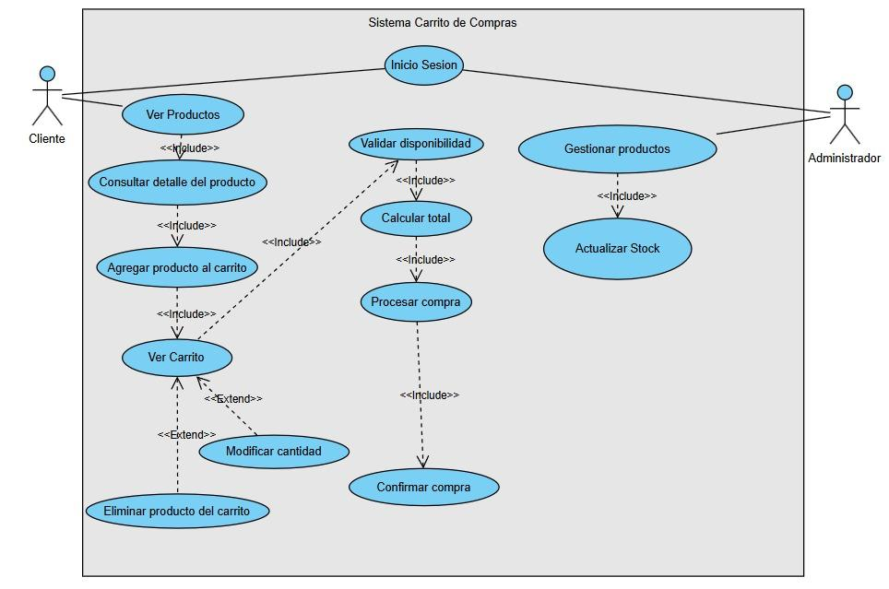

[Identificador] | CU-01 VER PRODUCTOS
Descripción | El cliente ingresa al catálogo de la tienda para visualizar todos los productos disponibles, junto con su nombre, precio, imagen, categoría y disponibilidad.
Actores | Cliente
Pre  condiciones | El sistema debe estar disponible y existir al menos un producto registrado.
Post condiciones | El cliente visualiza la lista de productos disponibles.
Secuencia Normal | # | Acción (actor) | Reacción (sistema)
 | 1 | El cliente accede al catálogo de productos | El sistema muestra todos los productos registrados
 | 2 | El cliente navega entre categorías o productos | El sistema actualiza la información según la selección realizada.
 | 3
 | 4
 | n | …… | ...
Excepciones | # | Acción (actor) | Reacción (sistema)
 | 2 | Si no existen productos registrados | el sistema muestra un mensaje indicando que no hay productos disponibles.
 | 4
 |  |  | ...
Frecuencia | Muy alta. Se realiza cada vez que un cliente ingresa a la tienda.
Importancia | Alta. Permite al cliente conocer los productos antes de realizar una compra.
Comentarios | Es recomendable mostrar imágenes, precio y disponibilidad para facilitar la selección del producto.

[Identificador] | CU-02 CONSULTAR DETALLE DEL PRODUCTO
Descripción | El cliente selecciona un producto específico para consultar información detallada, como descripción, características, talla, color, precio y stock disponible.
Actores | Cliente
Pre  condiciones | El cliente debe haber ingresado previamente al catálogo de productos.
Post condiciones | El cliente visualiza el detalle completo del producto seleccionado.
Secuencia Normal | # | Acción (actor) | Reacción (sistema)
 | 1 | El cliente selecciona un producto del catálogo | El sistema abre la ficha del producto.
 | 2 | El cliente revisa la información disponible | El sistema muestra descripción, precio, imágenes y cantidad disponible.
 | 3
 | 4
 | n | …… | ...
Excepciones | # | Acción (actor) | Reacción (sistema)
 | 2 | Si el producto ya no está disponible | el sistema informa que se encuentra agotado.
 | 4
 |  |  | ...
Frecuencia | Alta. Se realiza antes de agregar un producto al carrito.
Importancia | Muy alta. Permite que el cliente conozca con exactitud el producto antes de comprarlo.
Comentarios | La información debe ser clara y actualizada para evitar errores o confusiones durante la compra.

[Identificador] | CU-03 AGREGAR PRODUCTO AL CARRITO
Descripción | El cliente selecciona un producto y lo agrega al carrito de compras para almacenarlo temporalmente antes de finalizar la compra.
Actores | Cliente
Pre  condiciones | El producto debe estar disponible y el cliente debe haber consultado su detalle.
Post condiciones | El producto queda agregado al carrito del cliente.
Secuencia Normal | # | Acción (actor) | Reacción (sistema)
 | 1 | El cliente selecciona la opción “Agregar al carrito | El sistema verifica la disponibilidad del producto
 | 2 | El cliente confirma la cantidad deseada | El sistema agrega el producto al carrito y actualiza la cantidad total de artículos.
 | 3
 | 4
 | n | …… | ...
Excepciones | # | Acción (actor) | Reacción (sistema)
 | 2 | Si no existe stock suficiente | el sistema impide agregar el producto y muestra un mensaje de disponibilidad insuficiente.
 | 4
 |  |  | ...
Frecuencia | Muy alta. Se realiza cada vez que el cliente desea comprar un producto.
Importancia | Crítica. Es el paso principal para iniciar el proceso de compra.
Comentarios | El sistema debe indicar claramente si el producto fue agregado correctamente al carrito.

[Identificador] | CU-04 VER CARRITO
Descripción | El cliente consulta el contenido actual de su carrito para revisar los productos seleccionados, cantidades, precios y subtotal.
Actores | Cliente
Pre  condiciones | El carrito debe contener al menos un producto agregado.
Post condiciones | El cliente visualiza el resumen de su compra.
Secuencia Normal | # | Acción (actor) | Reacción (sistema)
 | 1 | El cliente selecciona la opción “Ver carrito | El sistema muestra todos los productos agregados
 | 2 | El cliente revisa la información del carrito | El sistema presenta cantidades, precio unitario y total parcial.
 | 3
 | 4
 | n | …… | ...
Excepciones | # | Acción (actor) | Reacción (sistema)
 | 2 | Si el carrito está vacío | el sistema muestra un mensaje indicando que no existen productos agregados.
 | 4
 |  |  | ...
Frecuencia | Alta. Se realiza antes de modificar o confirmar la compra.
Importancia | Muy alta. Permite verificar que los productos seleccionados sean correctos.
Comentarios | El carrito debe mostrar información clara y permitir editar productos fácilmente.

[Identificador] | CU-05 MODIFICAR CANTIDAD
Descripción | El cliente modifica la cantidad de unidades de un producto agregado al carrito, aumentando o disminuyendo la cantidad deseada.
Actores | Cliente
Pre  condiciones | El producto debe encontrarse previamente en el carrito.
Post condiciones | La cantidad del producto se actualiza correctamente en el carrito.
Secuencia Normal | # | Acción (actor) | Reacción (sistema)
 | 1 | El cliente selecciona el producto dentro del carrito | El sistema muestra la cantidad actual.
 | 2 | El cliente cambia la cantidad deseada. | El sistema recalcula automáticamente el subtotal del producto y el total del carrito.
 | 3
 | 4
 | n | …… | ...
Excepciones | # | Acción (actor) | Reacción (sistema)
 | 2 | Si la cantidad ingresada supera el stock disponible | el sistema no permite el cambio y muestra una advertencia.
 | 4
 |  |  | ...
Frecuencia | Media. Se realiza cuando el cliente desea comprar más o menos unidades de un producto.
Importancia | Alta. Permite ajustar la compra antes de confirmarla.
Comentarios | El sistema debe actualizar los valores en tiempo real para evitar errores de cálculo.

[Identificador] | CU-06 ELIMINAR PRODUCTO DEL CARRITO
Descripción | El cliente elimina uno o varios productos que ya no desea comprar del carrito de compras.
Actores | Cliente
Pre  condiciones | El producto debe estar agregado previamente al carrito.
Post condiciones | El producto seleccionado desaparece del carrito y el total se actualiza.
Secuencia Normal | # | Acción (actor) | Reacción (sistema)
 | 1 | El cliente selecciona la opción de eliminar producto | El sistema solicita confirmación
 | 2 | El cliente confirma la eliminación | El sistema retira el producto y actualiza el carrito.
 | 3
 | 4
 | n | …… | ...
Excepciones | # | Acción (actor) | Reacción (sistema)
 | 2 | Si ocurre un error durante la eliminación | el sistema mantiene el producto y muestra un mensaje de error.
 | 4
 |  |  | ...
Frecuencia | Media. Se realiza cuando el cliente cambia de decisión sobre un producto.
Importancia | Alta. Permite corregir el contenido del carrito antes de comprar.
Comentarios | Es recomendable solicitar confirmación para evitar eliminar productos por accidente.

[Identificador] | CU-07 VALIDAR DISPONIBILIDAD
Descripción | l sistema revisa si todos los productos agregados al carrito cuentan con suficiente stock antes de continuar con la compra.
Actores | Sistema
Pre  condiciones | El carrito debe contener al menos un producto.
Post condiciones | El sistema determina si la compra puede continuar o si existen productos sin stock.
Secuencia Normal | # | Acción (actor) | Reacción (sistema)
 | 1 | El cliente continúa con la compra. | El sistema revisa el inventario de cada producto agregado.
 | 2 | El sistema compara la cantidad solicitada con el stock disponible. | El sistema permite continuar si todos los productos tienen disponibilidad.
 | 3
 | 4
 | n | …… | ...
Excepciones | # | Acción (actor) | Reacción (sistema)
 | 2 | Si uno o más productos no tienen stock suficiente | el sistema informa cuáles son y bloquea el proceso de compra.
 | 4
 |  |  | ...
Frecuencia | Alta. Se ejecuta antes de calcular el total y procesar la compra.
Importancia | Crítica. Evita vender productos que no se encuentran disponibles.
Comentarios | La validación debe hacerse en tiempo real para evitar inconsistencias entre el carrito y el inventario.

[Identificador] | CU-08 CALCULAR TOTAL
Descripción | El sistema calcula el valor total de la compra teniendo en cuenta el precio de cada producto, la cantidad seleccionada y posibles descuentos o impuestos.
Actores | Sistema
Pre  condiciones | Todos los productos del carrito deben tener disponibilidad.
Post condiciones | El sistema muestra el valor total que debe pagar el cliente.
Secuencia Normal | # | Acción (actor) | Reacción (sistema)
 | 1 | El sistema toma los precios y cantidades de los productos del carrito | El sistema multiplica cada precio por la cantidad correspondiente
 | 2 | El sistema suma todos los subtotales | El sistema muestra el total final de la compra.
 | 3
 | 4
 | n | …… | ...
Excepciones | # | Acción (actor) | Reacción (sistema)
 | 2 | Si existe un error en el cálculo | el sistema impide continuar y solicita recalcular el total.
 | 4
 |  |  | ...
Frecuencia | Alta. Se realiza antes de procesar la compra.
Importancia | Muy alta. El cliente necesita conocer el valor exacto antes de confirmar el pago.
Comentarios | El total debe actualizarse automáticamente cada vez que se modifica el carrito.

[Identificador] | CU-09 PROCESAR COMPRA
Descripción | El sistema procesa la compra realizada por el cliente, registrando la transacción y preparando la información para la confirmación final.
Actores | Cliente, Sistema
Pre  condiciones | El total debe haber sido calculado y los productos deben estar disponibles.
Post condiciones | La compra queda registrada en el sistema.
Secuencia Normal | # | Acción (actor) | Reacción (sistema)
 | 1 | El cliente selecciona la opción “Procesar compra | El sistema registra los datos de la compra.
 | 2 | El sistema valida nuevamente la información ingresada | El sistema prepara la orden y la deja lista para confirmar.
 | 3
 | 4
 | n | …… | ...
Excepciones | # | Acción (actor) | Reacción (sistema)
 | 2 | Si ocurre una falla del sistema | la compra no se registra y se informa al cliente.
 | 4
 |  |  | ...
Frecuencia | Alta. Se realiza cada vez que un cliente decide finalizar una compra.
Importancia | Crítica. Permite convertir el carrito en una compra real.
Comentarios | El sistema debe garantizar que la información quede registrada correctamente antes de continuar.

[Identificador] | CU-10 CONFIRMAR COMPRA
Descripción | El cliente confirma la compra realizada después de revisar los productos, cantidades y valor total. Una vez confirmada, el sistema genera la orden definitiva y actualiza el inventario.
Actores | Cliente, Sistema
Pre  condiciones | La compra debe haber sido procesada correctamente, todos los productos deben tener disponibilidad y el cliente debe haber revisado el total de la compra.
Post condiciones | La compra queda registrada, el stock de los productos se actualiza y el cliente recibe la confirmación de su pedido.
Secuencia Normal | # | Acción (actor) | Reacción (sistema)
 | 1 | El cliente revisa el resumen final de la compra. | El sistema muestra los productos seleccionados, cantidades, subtotal, total, dirección y datos del pedido.
 | 2 | El cliente selecciona la opción “Confirmar compra”. | El sistema valida nuevamente la disponibilidad de los productos y los datos de la compra.
 | 3 | El cliente confirma definitivamente el pedido. | El sistema registra la orden, descuenta las unidades compradas del inventario y cambia el estado a “Compra confirmada”.
 | 4 | El cliente espera la confirmación. | El sistema genera un número de pedido o comprobante y lo muestra en pantalla.
 | n | El cliente finaliza el proceso. | El sistema envía la confirmación de la compra y deja disponible el resumen del pedido.
Excepciones | # | Acción (actor) | Reacción (sistema)
 | 2 | El stock de un producto cambia antes de confirmar la compra. | El sistema informa que uno o más productos ya no tienen disponibilidad suficiente y solicita actualizar el carrito.
 | 4 | El cliente intenta confirmar la compra sin completar algún dato requerido. | El sistema muestra un mensaje indicando qué información falta y no permite continuar.
 |  | Ocurre un error al registrar la orden. | El sistema cancela el proceso, muestra un error y permite reintentar.
Frecuencia | Alta. Este caso de uso se ejecuta cada vez que un cliente decide finalizar una compra.
Importancia | Muy alta. Es la etapa final del proceso de compra y permite generar oficialmente el pedido y actualizar el inventario.
Comentarios | El sistema debe mostrar al cliente un comprobante claro con el número de pedido, los productos comprados, el valor total y la fecha de la compra para facilitar el seguimiento posterior.

GESTION DE USUARIO
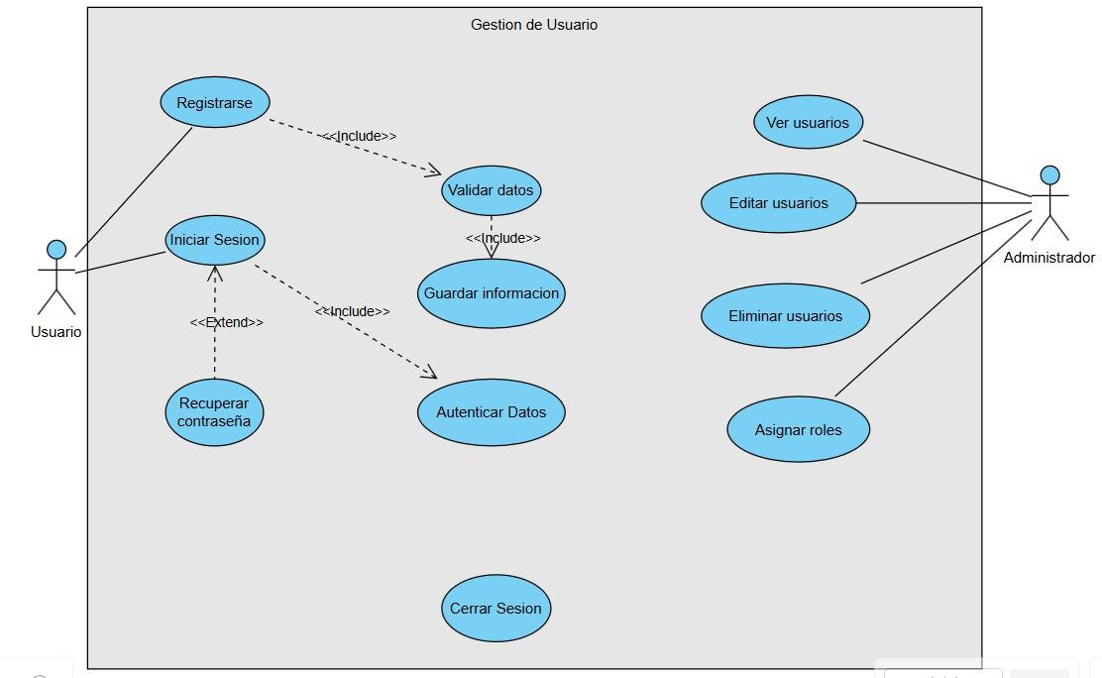

[Identificador] | CU-01 REGISTRARSE
Descripción | El usuario diligencia el formulario de registro para crear una cuenta dentro del sistema. Debe ingresar sus datos personales, información de contacto y credenciales de acceso.
Actores | Usuario
Pre  condiciones | El usuario no debe tener una cuenta registrada previamente en el sistema.
Post condiciones | La cuenta del usuario queda creada y registrada en la base de datos.
Secuencia Normal | # | Acción (actor) | Reacción (sistema)
 | 1 | El usuario selecciona la opción “Registrarse” | El sistema muestra el formulario de registro.
 | 2 | El usuario diligencia sus datos personales y credenciales | El sistema valida la información ingresada.
 | 3 | El usuario confirma el registro | El sistema guarda la información y crea la cuenta.
 | 4
 | n
Excepciones | # | Acción (actor) | Reacción (sistema)
 | 2 | Si el correo o nombre de usuario ya existe | el sistema informa que la cuenta ya se encuentra registrada.Si faltan datos obligatorios, el sistema no permite completar el registro.
 | 4
Frecuencia | Alta. Se realiza cada vez que una nueva persona desea acceder al sistema.
Importancia | Muy alta. Es el primer paso para permitir el acceso y uso de la plataforma.
Comentarios | El formulario debe solicitar únicamente la información necesaria y validar que los datos sean correctos antes de crear la cuenta.

[Identificador] | CU-02 VALIDAR DATOS
Descripción | El sistema revisa la información ingresada por el usuario durante el registro o inicio de sesión para verificar que sea válida, completa y cumpla con los requisitos establecidos.
Actores | Sistema
Pre  condiciones | El usuario debe haber ingresado información en un formulario.
Post condiciones | Los datos quedan aprobados o son rechazados para su corrección.
Secuencia Normal | # | Acción (actor) | Reacción (sistema)
 | 1 | El usuario envía la información ingresada | El sistema revisa que los campos obligatorios estén completos
 | 2 | El sistema valida formato de correo, contraseña y demás datos | El sistema permite continuar si toda la información es correcta.
 | 3
 | 4
 | n
Excepciones | # | Acción (actor) | Reacción (sistema)
 | 2 | Si algún dato tiene un formato inválido, | el sistema muestra un mensaje indicando qué campo debe corregirse.
 | 4
Frecuencia | Muy alta. Se ejecuta cada vez que se registra o autentica un usuario.
Importancia | Crítica. Evita errores, registros duplicados y problemas de seguridad.
Comentarios | La validación debe realizarse automáticamente antes de guardar la información.

[Identificador] | CU-03 GUARDAR INFORMACIÓN
Descripción | El sistema almacena los datos del usuario una vez han sido validados correctamente.
Actores | Sistema
Pre  condiciones | La información debe haber sido validada previamente.
Post condiciones | Los datos quedan registrados de forma permanente en la base de datos.
Secuencia Normal | # | Acción (actor) | Reacción (sistema)
 | 1 | El sistema recibe la información validada | El sistema prepara los datos para almacenarlos
 | 2 | El sistema guarda la información en la base de datos. | El sistema confirma que el registro fue exitoso.
 | 3
 | 4
 | n
Excepciones | # | Acción (actor) | Reacción (sistema)
 | 2 | Si ocurre una falla en la base de datos | el sistema no guarda la información y muestra un mensaje de error.
 | 4
Frecuencia | Alta. Se realiza cada vez que se registra o actualiza información de un usuario.
Importancia | Muy alta. Garantiza que la información no se pierda y pueda ser consultada posteriormente.
Comentarios | El sistema debe registrar la fecha y hora en que la información fue almacenada.

[Identificador] | CU-04 INICIAR SESIÓN
Descripción | El usuario ingresa sus credenciales para acceder a la plataforma y utilizar las funciones permitidas según su rol.
Actores | Usuario
Pre  condiciones | El usuario debe tener una cuenta previamente registrada y activa.
Post condiciones | El usuario accede al sistema y se inicia una sesión.
Secuencia Normal | # | Acción (actor) | Reacción (sistema)
 | 1 | El usuario selecciona la opción “Iniciar sesión” | El sistema muestra el formulario de acceso
 | 2 | El usuario ingresa correo o usuario y contraseña | El sistema autentica las credenciales
 | 3 | El usuario confirma el acceso | El sistema abre la sesión y dirige al usuario al menú principal.
 | 4 | Si la contraseña es incorrecta | el sistema niega el acceso y muestra un mensaje de error.Si la cuenta está bloqueada o inactiva, el sistema impide iniciar sesión
 | n
Excepciones | # | Acción (actor) | Reacción (sistema)
 | 2
 | 4
Frecuencia | Muy alta. Se realiza cada vez que un usuario ingresa al sistema.
Importancia | Crítica. Controla el acceso seguro a la plataforma.
Comentarios | El sistema debe limitar los intentos fallidos para evitar accesos no autorizados.

[Identificador] | CU-05 AUTENTICAR DATOS
Descripción | El sistema compara las credenciales ingresadas por el usuario con la información almacenada para verificar su identidad.
Actores | Sistema
Pre  condiciones | El usuario debe haber ingresado sus credenciales de acceso.
Post condiciones | El sistema determina si el usuario puede ingresar o no.
Secuencia Normal | # | Acción (actor) | Reacción (sistema)
 | 1 | El sistema recibe las credenciales ingresadas | El sistema consulta la base de datos.
 | 2 | El sistema compara usuario y contraseña | El sistema autoriza el acceso si la información coincide.
 | 3
 | 4
 | n
Excepciones | # | Acción (actor) | Reacción (sistema)
 | 2 | Si los datos no coinciden | el sistema rechaza el acceso y solicita volver a intentarlo.
 | 4
Frecuencia | Muy alta. Se ejecuta cada vez que un usuario intenta iniciar sesión.
Importancia | Crítica. Garantiza que solo personas autorizadas accedan al sistema.
Comentarios | Es recomendable que la contraseña se encuentre cifrada para mayor seguridad.

[Identificador] | CU-06 RECUPERAR CONTRASEÑA
Descripción | El usuario solicita recuperar su contraseña cuando no puede acceder a su cuenta.
Actores | Usuario
Pre  condiciones | El usuario debe tener una cuenta registrada y recordar el correo asociado.
Post condiciones | El usuario recibe instrucciones para restablecer su contraseña.
Secuencia Normal | # | Acción (actor) | Reacción (sistema)
 | 1 | El usuario selecciona “Recuperar contraseña” | Reacción: El sistema solicita el correo electrónico registrado
 | 2 | El usuario ingresa su correo | El sistema verifica que exista una cuenta asociada.
 | 3 | El usuario confirma la solicitud | El sistema envía un enlace o código de recuperación.
 | 4
 | n
Excepciones | # | Acción (actor) | Reacción (sistema)
 | 2 | Si el correo no existe | el sistema informa que no se encontró ninguna cuenta asociada.
 | 4
Frecuencia | Media. Se realiza cuando un usuario olvida su contraseña.
Importancia | Alta. Permite recuperar el acceso sin crear una cuenta nueva.
Comentarios | El enlace de recuperación debe tener un tiempo limitado por seguridad.

[Identificador] | CU-07 VER USUARIOS
Descripción | El administrador consulta la lista de usuarios registrados en el sistema, junto con su información principal y estado.
Actores | Administrador
Pre  condiciones | El administrador debe haber iniciado sesión.
Post condiciones | El administrador visualiza la información de los usuarios registrados.
Secuencia Normal | # | Acción (actor) | Reacción (sistema)
 | 1 | El administrador accede al módulo de usuarios | El sistema muestra la lista completa de usuarios
 | 2 | El administrador revisa los datos disponibles | El sistema presenta nombre, correo, rol y estado de cada usuario.
 | 3
 | 4
 | n
Excepciones | # | Acción (actor) | Reacción (sistema)
 | 2 | Si no existen usuarios registrados | el sistema muestra un mensaje indicando que no hay registros disponibles.
 | 4
Frecuencia | Alta. Se realiza cada vez que el administrador necesita consultar usuarios.
Importancia | Alta. Facilita la administración y control de las cuentas registradas.
Comentarios | Es recomendable incluir filtros por nombre, rol o estado.

[Identificador] | CU-08 EDITAR USUARIOS
Descripción | El administrador modifica la información de un usuario registrado, como nombre, correo, estado o datos de contacto.
Actores | Administrador
Pre  condiciones | El usuario a modificar debe existir en el sistema.
Post condiciones | La información del usuario queda actualizada.
Secuencia Normal | # | Acción (actor) | Reacción (sistema)
 | 1 | El administrador selecciona un usuario | El sistema muestra la información actual
 | 2 | El administrador realiza los cambios necesarios | El sistema valida la nueva información
 | 3 | El administrador guarda los cambios | El sistema actualiza la información del usuario.
 | 4
 | n
Excepciones | # | Acción (actor) | Reacción (sistema)
 | 2 | Si algún dato es inválido o ya existe | el sistema impide guardar los cambios.
 | 4
Frecuencia | Media. Se realiza cuando es necesario actualizar información de un usuario.
Importancia | Muy alta. Permite mantener la información actualizada y correcta.
Comentarios | Todos los cambios realizados deben quedar registrados en el historial del sistema.

[Identificador] | CU-09 ELIMINAR USUARIOS
Descripción | El administrador elimina o desactiva una cuenta de usuario que ya no debe tener acceso al sistema.
Actores | Administrador
Pre  condiciones | El usuario debe existir y el administrador debe tener permisos suficientes.
Post condiciones | La cuenta queda eliminada o inactiva dentro del sistema.
Secuencia Normal | # | Acción (actor) | Reacción (sistema)
 | 1 | El administrador selecciona el usuario que desea eliminar | El sistema muestra la información de la cuenta
 | 2 | El administrador confirma la eliminación | El sistema desactiva o elimina la cuenta seleccionada.
 | 3
 | 4
 | n
Excepciones | # | Acción (actor) | Reacción (sistema)
 | 2 | Si el usuario tiene información asociada que no puede eliminarse | el sistema impide la operación y solicita desactivar la cuenta en lugar de eliminarla.
 | 4
Frecuencia | Baja. Se realiza únicamente cuando una cuenta ya no debe seguir activa.
Importancia | Alta. Permite controlar quién tiene acceso al sistema.
Comentarios | Es recomendable desactivar la cuenta antes de eliminarla definitivamente.

[Identificador] | CU-10 ASIGNAR ROLES
Descripción | El administrador asigna un rol específico a cada usuario registrado, definiendo las funciones y permiso
Actores | Administrador
Pre  condiciones | El usuario debe existir en el sistema y el administrador debe tener permisos para gestionar roles.
Post condiciones | El usuario queda asociado al rol seleccionado y sus permisos se actualizan correctamente.
Secuencia Normal | # | Acción (actor) | Reacción (sistema)
 | 1 | El administrador ingresa al módulo de gestión de usuarios | El sistema muestra la lista de usuarios registrados
 | 2 | El administrador selecciona el usuario al que desea asignarle un rol | El sistema muestra la información del usuario y el rol que posee actualmente
 | 3 | El administrador selecciona la opción “Asignar rol” | El sistema despliega los roles disponibles dentro de la plataforma
 | 4 | El administrador escoge el rol que desea asignar al usuario. | El sistema muestra los permisos y funciones asociadas a ese rol
 | 5 | El administrador confirma la asignación del nuevo rol. | El sistema valida la información y guarda el cambio realizado.
Excepciones | # | Acción (actor) | Reacción (sistema)
 | 2 | Si el usuario seleccionado no existe | El sistema muestra un mensaje de error indicando que no fue posible realizar la asignación
 | 4 | Si el rol seleccionado no está disponible, | el sistema impide continuar y solicita seleccionar otro rol
Frecuencia | Media. Se realiza cuando se crea un nuevo usuario o cuando es necesario cambiar sus funciones dentro del sistema.
Importancia | Muy alta. Define los permisos y acciones que cada usuario puede realizar dentro de la plataforma.
Comentarios | Es recomendable que el sistema muestre una breve descripción de cada rol antes de asignarlo para evitar errores o permisos indebidos.

